**Школьное лесничество «Silva»приняло участие во Всероссийской акции «Синичкин день»**

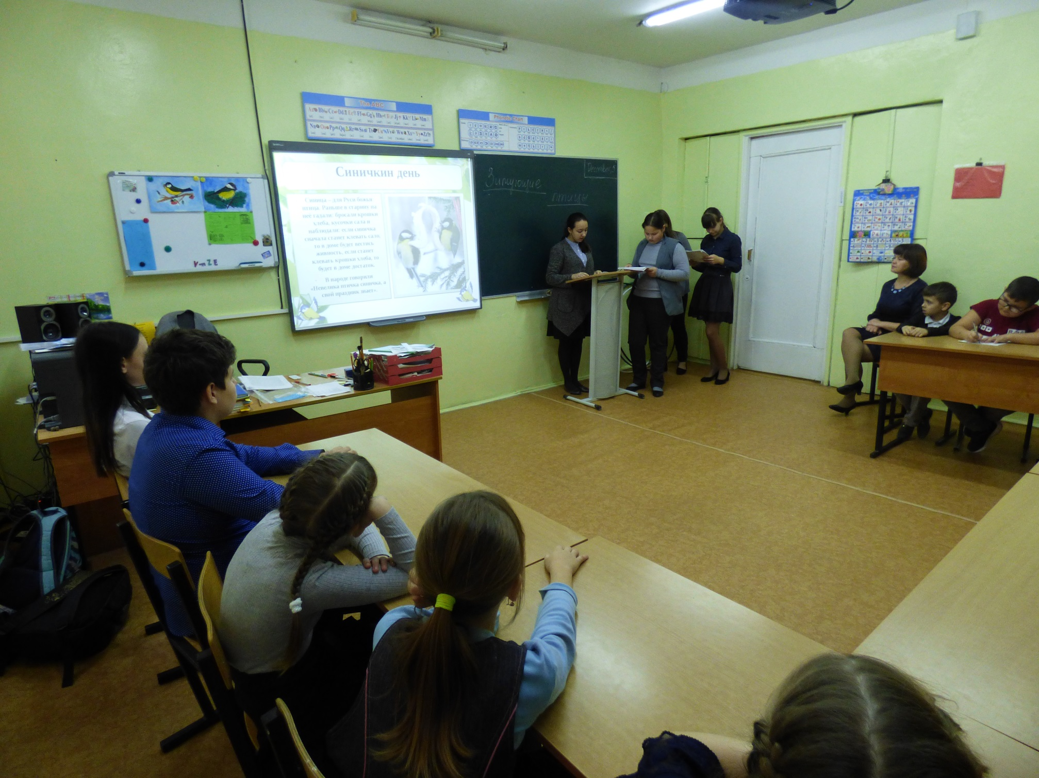

Ребята нарисовали агитационные листовки с призывом подкармливать птиц зимой и развесили их в местах массового посещения. Всем прохожим раздавали памятки «Как правильно подкармливать птиц зимой». Провели занятие «Синичкин день» для учащихся 1, 2 классов. Пятиклассникам рассказали про зимующих птиц наших лесов и особенности подкормки птиц в зимний период. Побывали в гостях у воспитанников детского сада. Изготовили и повесили 16 кормушек.

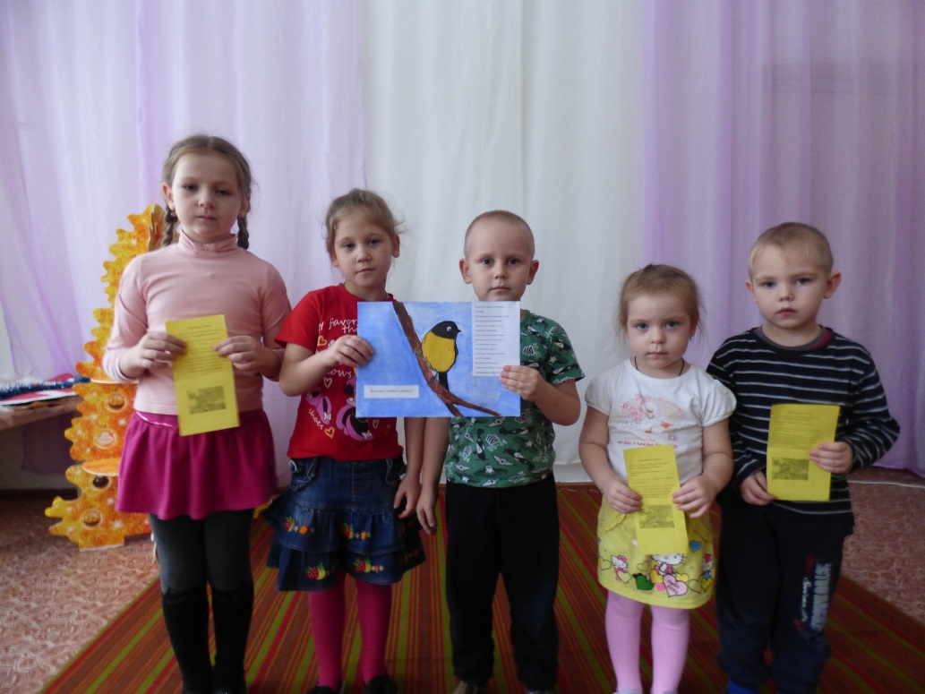

памятки воспитанникам детского сада

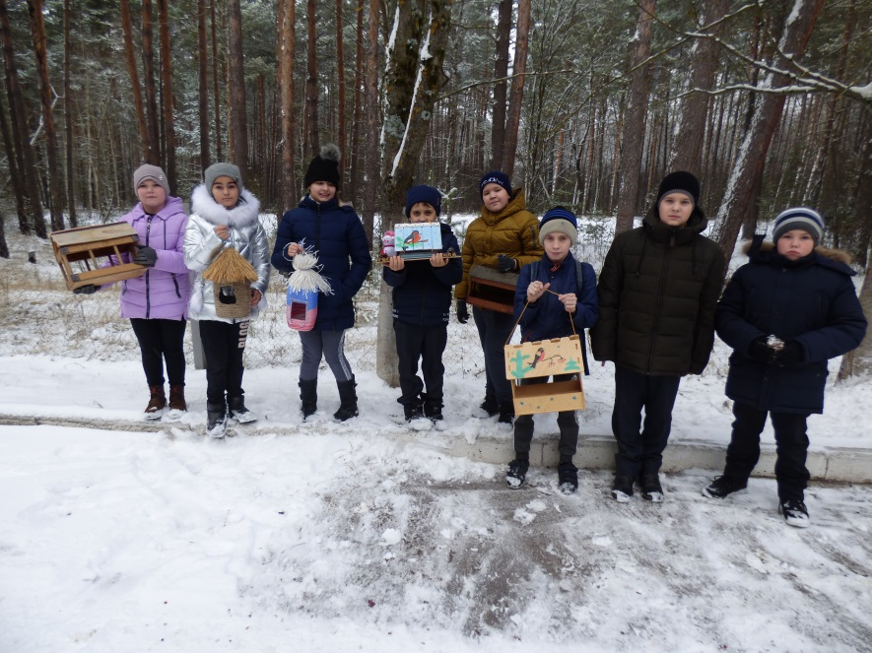

столовая для птиц готова

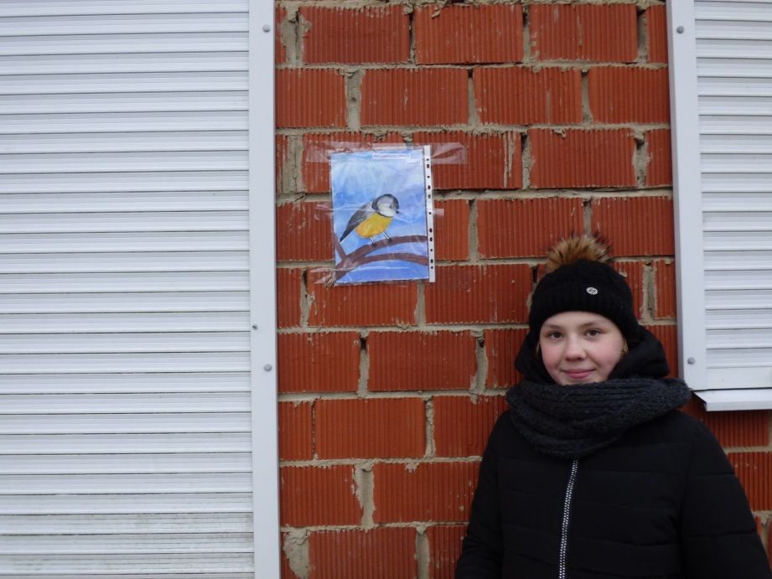

вот такие яркие рисунки можно увидеть на магазинах

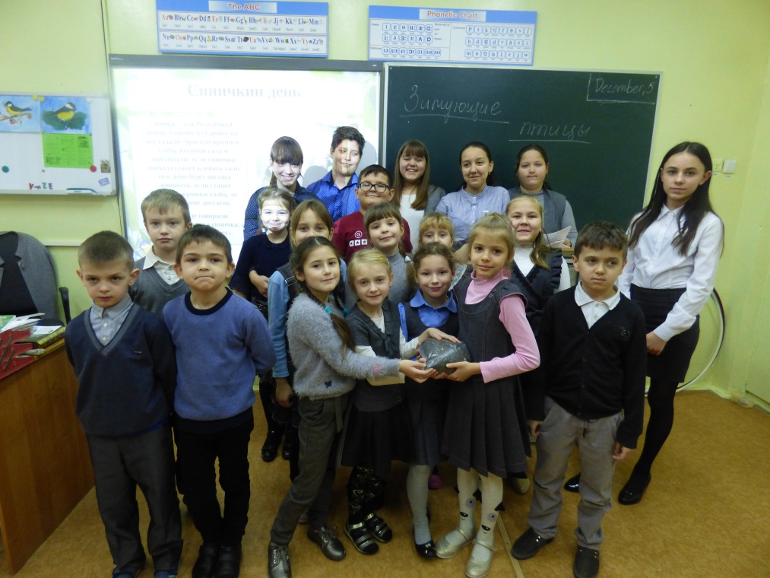

рассказали ученикам 1, 2 классов, зачем подкармливать птиц